Основные виды травм, которые дети могут получить дома:
- Ожог от горячей плиты, посуды, пищи, кипятка, пара, утюга, других электроприборов и открытого огня;
- падение с кровати, окна, стола и ступенек;
- удушье от мелких предметов (пуговиц, деталей от игрушек, косточек от ягод и др.);
- отравление бытовыми химическими веществами (моющие жидкости, отбеливатели и др.);
- поражение электрическим током от неисправных электроприборов, обнаженных проводок, от втыкания игл, спиц, ножей и других металлических предметов в розетки и настенную проводку.

Падение – самая частая причина
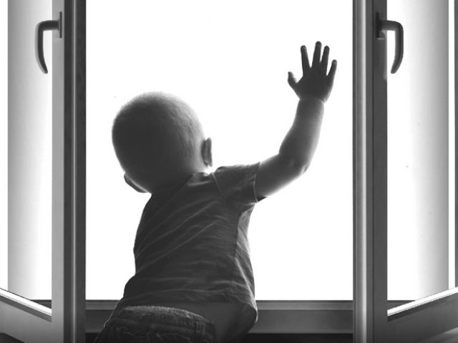
ушибов, переломов костей и
серьёзных травм головы у детей.
Чтобы предотвратить травмы
у детей, связанные с падением
не разрешайте детям
играть в опасных местах;
установите ограждения на ступеньках, окнах и балконах.
В летнее время зоной повышенной опасности становятся детские игровые площадки, особенно качели.

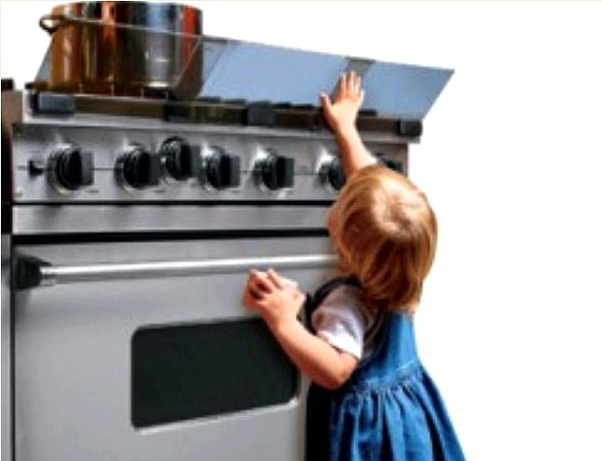
Ожоги
Для того, чтобы избежать ожогов у детей, родителям необходимо:
- не разрешать детям играть возле горячей плиты, утюга и др.;

- устанавливать плиты достаточно высоко или откручивать ручки конфорок, чтобы дети не могли до них достать;
- не подпускать детей к открытому огню;
- не разрешать зажигать (взрывать) петарды, бенгальские огни;
-хранить в недоступном для детей месте легковоспламеняющиеся жидкости (бензин, керосин), а так же спички, зажигалки.
Порезы.
Разбитое стекло может стать причиной порезов, потери крови, а также заражения.
Для того, чтобы избежать порезов необходимо:
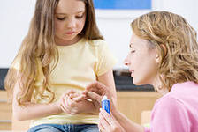
- стеклянные бутылки, банки держать в недоступном для детей месте;
- научить детей не трогать разбитые стекла;

- ножи, лезвия, ножницы, острые металлические предметы, ржавые банки держать в недоступном для детей месте.
Старших детей необходимо учить осторожному обращению с указанными предметами.
Отравление - один из наиболее опасных видов бытовой травмы у детей.
Ядовитые вещества, медикаменты, отбеливатели, кислоты, горючее (керосин, бензин), ни в коем случае нельзя хранить в бутылках для пищевых продуктов – дети могут их выпить. Такие вещества следует держать в плотно закрытых маркированных контейнерах, в недоступном для детей месте.
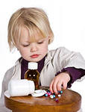
Отбеливатели, яды для крыс и насекомых, керосин, кислоты и щелочные растворы, другие ядовитые вещества могут вызвать тяжелое отравление, поражение мозга, слепоту и смерть. Яд опасен не только при проглатывании, но и
при вдыхании, попадании на кожу, в глаза, а иногда и даже на одежду.

Лекарства, предназначенные для взрослых, могут оказаться смертельными для детей. Медикаменты ребёнку нужно давать только по назначению врача и не в коем случае не давать ребёнку лекарства, предназначенные для взрослых или детей другого возраста. Хранить медикаменты необходимо в местах недоступных для детей.
Можно избежать многих травм, если объяснять детям, как правильно обращаться с опасными предметами.
Очень важно взрослым - правильно вести себя в опасных ситуациях. Не забывайте, что дети берут пример со своих родителей (взрослых)!
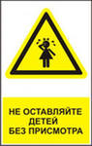

Комиссия по делам несовершеннолетних и
защите их прав
в муниципальном образовании
«Новодугинский район» Смоленской области

«Детский травматизм»

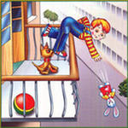

с. Новодугино
2014

